Площадки для проведения свадебных церемоний
Пафос
Место Рождения Афродиты  Стоимость аренды – 501 евро  Время проведения церемоний с 14:30 до 18:00 с понедельника по пятницу  Доплата за выходные дни и нерабочие часы – 130 евро  Оформление муниципалитет не предоставляет | 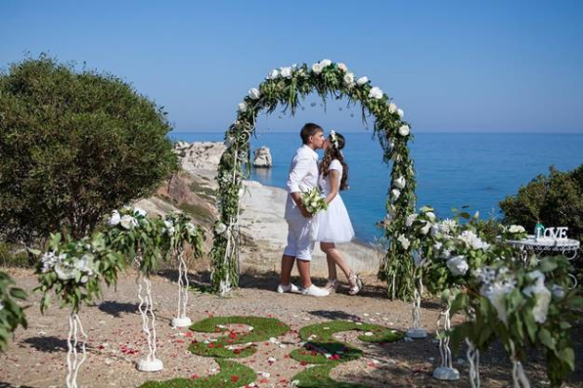
Морские пещеры  Стоимость аренды – 501 евро  Время проведения церемоний с 14:30 до 18:00 с понедельника по пятницу  Доплата за выходные дни и нерабочие часы – 130 евро  Оформление муниципалитет не предоставляет | 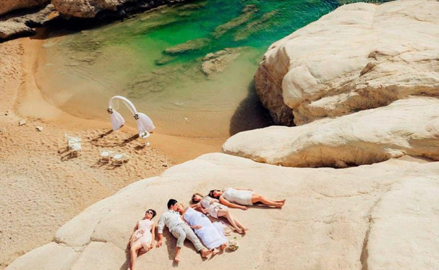
Панорамная площадка в Лефкаре  Стоимость аренды – 242 евро  Оформление муниципалитет не предоставляет | 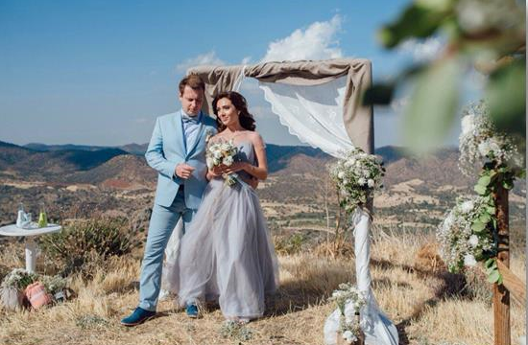

Лимассол
Белые скалы  Стоимость выезда офицера на площадку – 759 евро  Время проведения церемоний с утра до вечера с понедельника по воскресенье  Оформление муниципалитет не предоставляет | 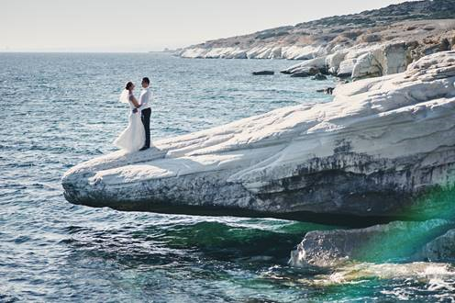

Протарас
Ayia Triada Beach  Стоимость аренды – 286 евро  Время проведения церемоний с 14:00 до 18:30 с понедельника по пятницу  Доплата за проведение церемонии в субботу – 130 евро  Декорации от муниципалитета представлены на фото (входят в стоимость площадки) | 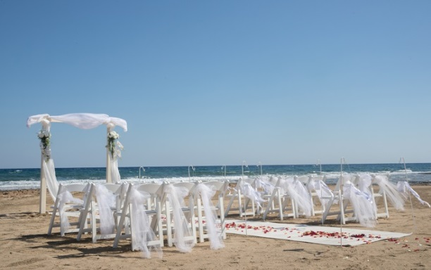
Pernera Blue Waters  Стоимость аренды – 242 евро (если пара без гостей, максимум 2 свидетеля); 385 евро (с гостями)  Время проведения церемоний с 14:00 до 18:30 с понедельника по пятницу  Доплата за проведение церемонии в субботу – 130 евро  Декорации от муниципалитета представлены на фото (входят в стоимость площадки) | 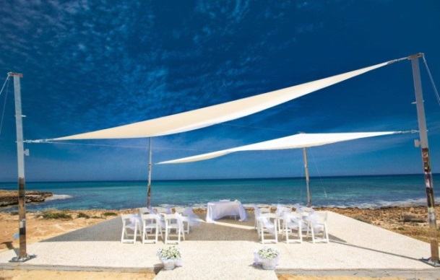
St. Elias Gardens  Стоимость аренды – 242 евро  Время проведения церемоний с 14:00 до 18:30 с понедельника по пятницу  Доплата за проведение церемонии в субботу – 130 евро  Декорации от муниципалитета представлены на фото (входят в стоимость площадки) | 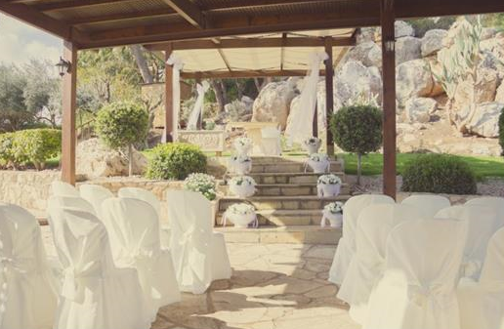

Айя Напа
Беседка Ammos на пляже Кампури  Стоимость аренды – 429 евро  Время проведения церемоний до 16:30 с понедельника по пятницу  Доплата за проведение церемонии в нерабочее время (после 17:00 и в субботу) – 220 евро  Декорации от муниципалитета представлены на фото (входят в стоимость площадки) | 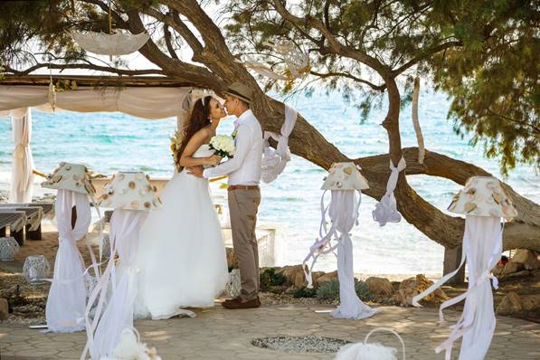
Votsalo  Стоимость аренды – 429 евро  Время проведения церемоний до 16:30 с понедельника по пятницу  Доплата за проведение церемонии в нерабочее время (после 17:00 и в субботу) – 220 евро  Декорации от муниципалитета представлены на фото (входят в стоимость площадки) | 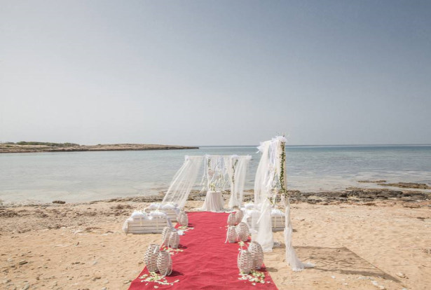
Poseidon  Стоимость аренды – 286 евро  Время проведения церемоний до 16:30 с понедельника по пятницу  Доплата за проведение церемонии в нерабочее время (после 17:00 и в субботу) – 220 евро  Декорации от муниципалитета представлены на фото (входят в стоимость площадки) | 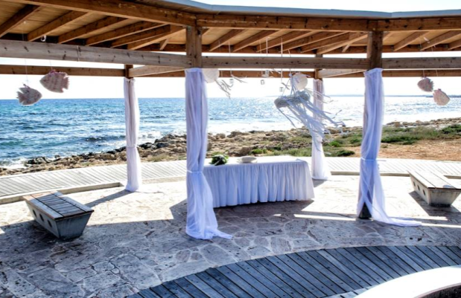
Agios Epifanios  Стоимость аренды – 501 евро  Время проведения церемоний до 16:30 с понедельника по пятницу  Доплата за проведение церемонии в нерабочее время (после 17:00 и в субботу) – 220 евро  Декорации от муниципалитета представлены на фото (входят в стоимость площадки) | 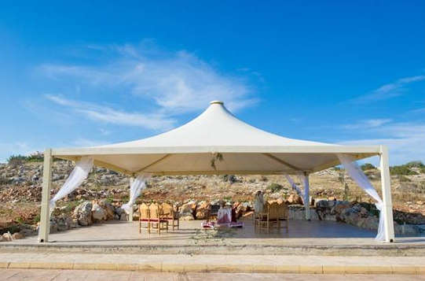

Сотира
(территориально возле Айя Напы, проживать можно в регионе Айя Напа/Протарас)
Sirines Beach  Стоимость аренды – 275 евро  Время проведения церемоний c 9:00 до 17:00 с понедельника по пятницу  Доплата за проведение церемонии в нерабочее время и выходные дни – 130 евро  Декорации представлены на фото (входят в стоимость площадки) и действительны для всех площадок этого муниципалитета | 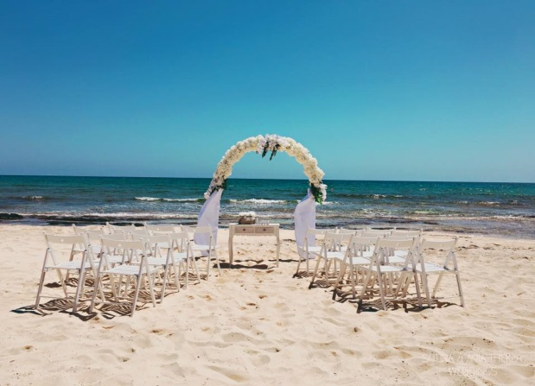
Ayia Thekla Beach  Стоимость аренды – 275 евро  Время проведения церемоний c 9:00 до 17:00 с понедельника по пятницу  Доплата за проведение церемонии в нерабочее время и выходные дни – 130 евро  Декорации от муниципалитета представлены на фото (входят в стоимость площадки) | 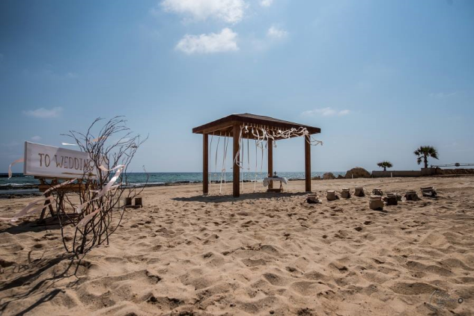
Poseidon Beach  Стоимость аренды – 275 евро  Время проведения церемоний c 9:00 до 17:00 с понедельника по пятницу  Доплата за проведение церемонии в нерабочее время и выходные дни – 130 евро | 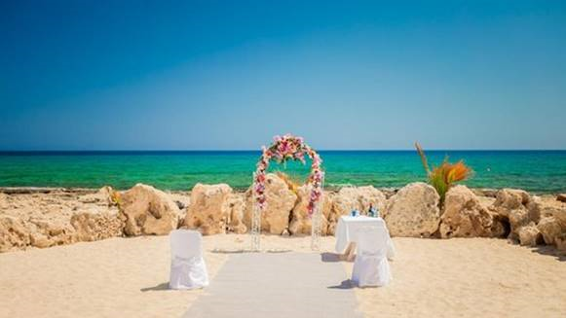


Свадебные площадки Land of eternal love

GARDEN OF LOVE  Идеально подходит как для символических, так и для официальных свадебных церемоний, стилизованных и коктейльных вечеринок. | 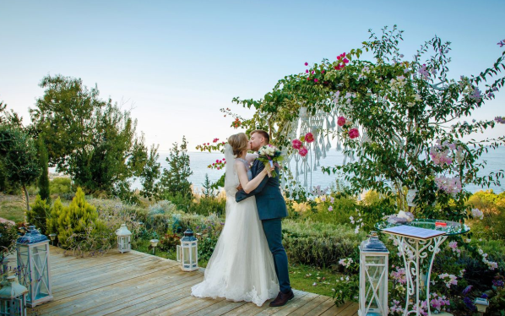
HIGH ABOVE THE SKY  Белоснежная площадка с потрясающим панорамным видом на 180° на берегу моря и небольшой тихой гаванью. Подходит для свадеб любого типа. | 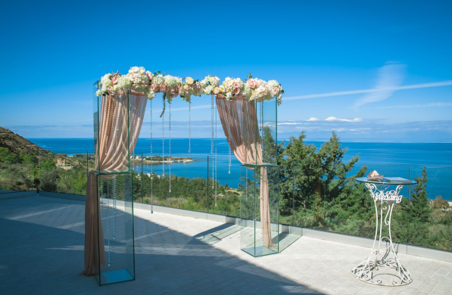
WHITE GOTHIC ARCH  Красивый вид на горы через сосновый лес. Место идеально подходит для всевозможных романтических церемоний. | 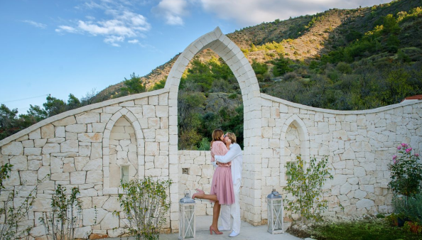
SPIRITUAL TREE OF MINERALS  Особенное энергетическое место для обетов и обещаний, предложений и пожеланий. Все, о чем мечтаешь там, обязательно станет реальностью. | 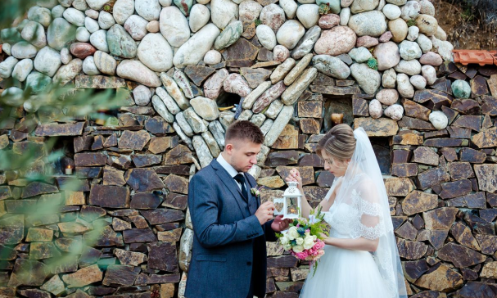
UNDER A PINE TREE  Утонченное и необычное место для романтики, ужина и свиданий. Отличная возможность отпраздновать помолвку прямо на месте. | 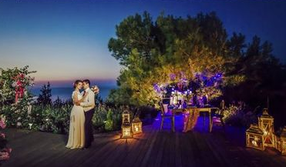

Стоимость аренды площадок:
- для церемоний и фуршета длительностью до 2-х часов, для 2-10 человек – 330 евро*
- для церемоний и фуршета длительностью до 2-х часов, для 11-19 человек – 440 евро*
- для церемоний и фуршета длительностью до 2-х часов, для 20-29 человек – 495 евро*
- для церемоний и фуршета длительностью до 2-х часов, для 30-39 человек – 550 евро*
- для церемоний и фуршета длительностью до 2-х часов, для 40-49 человек – 605 евро*

*В стоимость аренды включены базовые свадебные декорации: искусственные цветы, ткани, стол для церемонии, стол для фуршета, деревянные стульчики, музыкальная система, ложе для колец, домашний лимонад.

Муниципальный налог:
- стандартный муниципальный налог – 282 евро
- дополнительный налог за выездную регистрацию – 350 евро

